國立新北高工一○八學年度第一學期 第二次 段考試題 |  |  |  |  |  |  |  | 班級 | 綜二丙 | 座號 |  | 成  績
科 目 | 道路交通安全應用 | 命題教師 | 陳俊銘 | 年級 | 二 | 科別 | 綜合科 | 姓名 |  |  |  | 成  績

- 是非題：每題2.5分，共100分
題號 | 答案 | 題目圖示 | 題 目
 |  | 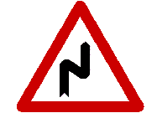 | 連續彎路先向左
 |  | 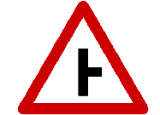 | 岔路
 |  | 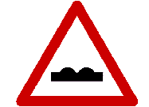 | 路面高突
 |  | 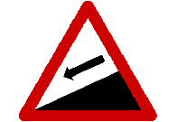 | 險降坡
 |  | 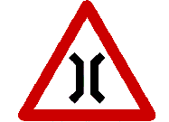 | 狹橋
 |  |  | 狹路
 |  | 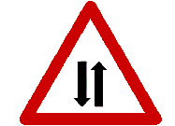 | 狹路
 |  | 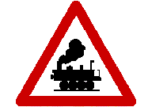 | 無柵門鐵路平交道
 |  | 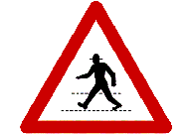 | 當心行人
 |  |  | 注意號誌
 |  | 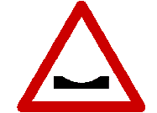 | 路面顛簸
 |  | 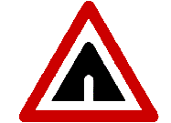 | 隧道
 |  | 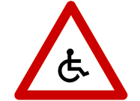 | 禁止自行車進入
 |  | 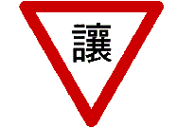 | 讓路
 |  | 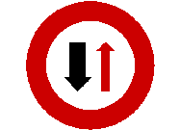 | 禁止會車
 |  | 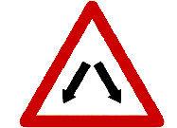 | 分道
 |  | 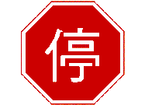 | 禁止停車
 |  |  | 停車再開
 |  | 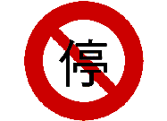 | 禁止任何車輛進入
 |  | 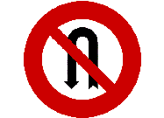 | 禁止迴車
 |  |  | 禁行汽車
 |  | 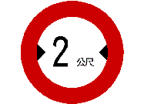 | 車輛寬度限制
 |  | 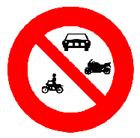 | 禁止四輪以上汽車及機車進入
 |  | 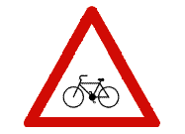 | 當心自行車
 |  |  | 當心身心障礙者
 |  | 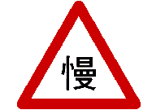 | 禁止臨時停車
 |  |  | 禁止停車
 |  | 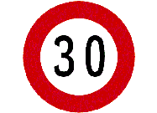 | 最高速限
 |  | 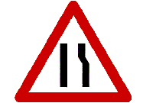 | 右側車道縮減
 |  | 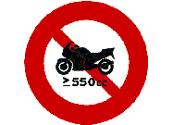 | 禁止三輪車進入
 |  | 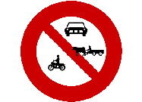 | 禁止汽車進入
 |  | 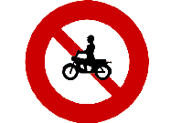 | 禁止自行車進入
 |  | 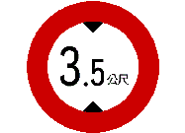 | 車輛高度限制
 |  | 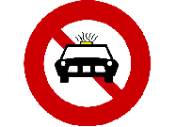 | 禁止空計程車進入
 |  | 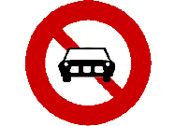 | 禁止四輪以上汽車進入
 |  |  | 禁止任何車輛進入
 |  | 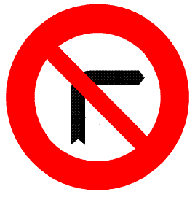 | 禁止右轉
 |  |  | 危險
 |  | 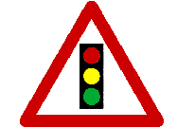 | 注意號誌
 |  | 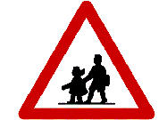 | 當心兒童

